## Zanjirning EYuK manbali qismi uchun Om qonuni

### Mavzudan maqsad

* Zanjirdan o`tayotgan qarshilikni aniqlash

### Nazariy qism

Agar zanjirning biror qismida EYuK manbai bo'lsa, u holda bu zanjir uchun potensiallar ayirmasi EYuKning yo'nalishini e'tiborga olgan holda aniqlanadi. Om qonuni esa quyidagicha ifodalanadi (1.14 -rasm, a):

|  |  |
| --- | --- |
|  |  |

Umumiy holda, ya'ni elektr zanjir tarkibida bir nechta EYuK manbai va rezistorlar bo'lsa, tok

I= $\frac{φ_{α}-φ_{c}+\sum{E}}{{\sum{R}}_{αc}}$

ifodadan aniqlanadi.

Bu formula umumlashgan Om qonuni deyiladi.

Bir konturli elektr zanjiri uchun Om qonuni quyidagicha yoziladi: I= $\sum{E}$/ $\sum{R}$ bunda $\sum{R}$-ichki va tashqi qarshiliklarning zanjir bo'yicha arifmetik yig'indisi, $\sum{E}$-zanjirdagi EYuKlarning algebraik yig'indisi. Agar tok yo'nalishi EYuK yo'nalishi bilan bir xil bo'lsa, u holda EYuK Emusbat, qarama-qarshi yo'nalishda bo'lsa, manfiy ishora bilan olinadi.

|  |  |  |
| --- | --- | --- |
|  | |  | | --- | | Masala: tarmoqlanmagan zanjirda  (1.15-rasm) EYuK Е1=110 V, Е2=48 V,  rezistor R1=18 Om, R2 = 13 Om. a va b  nuqtalar orasidagi kuchlanishni aniqlang.  Tokning musbat yo'nalishini soat mili  harakati yo'nalishi bo'yicha qabul  qilamiz. Om qonuniga asosan: | |

EYuK Е1 ning yo'nalishi tok I yo'nalishi bilan bir xil bo'lgani uchun Е1 musbat ishorada, Е2 yo'nalishi esa tok I yo'nalishiga teskari bo'lgani uchun manfiy ishorada olindi. Tok yo'nalishi ixtiyoriy qabul qilinadi. Agar topilgan tokning qiymati manfiy ishora bilan chiqsa, u holda tokning haqiqiy yo'nalishi dastlab qabul qilingan tok yo'nalishiga teskari yo'nalgan bo'ladi. a va b nuqtalar orasidagi potensiallar ayirmasi Uab ni aniqlash uchun zanjirni adb qismini olib, unga zanjirning EYuK manbali qismi uchun Om qonuni qo'llaniladi:

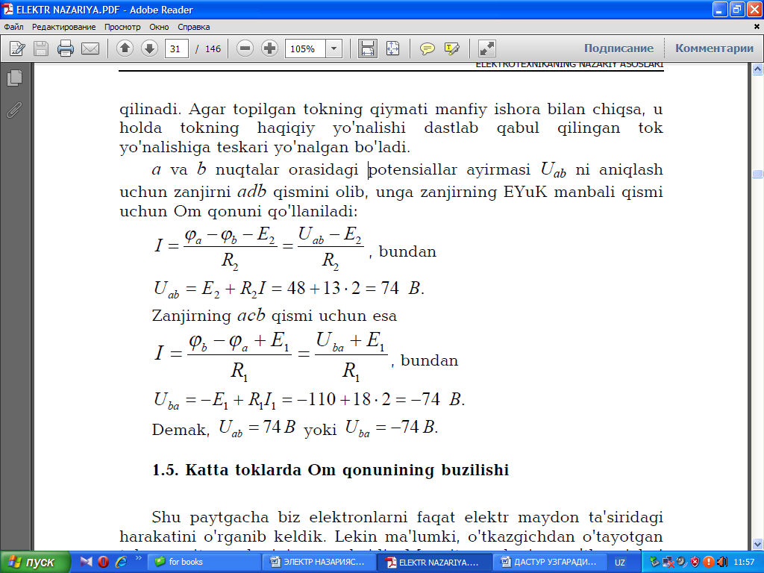

Katta toklarda Om qonunining buzilishi Shu paytgacha biz elektronlarni faqat elektr maydon ta'siridagi harakatini o'rganib keldik. Lekin ma'lumki, o'tkazgichdan o'tayotgan

tok magnit maydonining manbaidir. Magnit maydoni esa o'tkazgichni nafaqat tashqarisida, balki ichkarisida ham mavjuddir. Misol uchun I = 10 A tok o'tayotgan va diametri d=1 mm bo'lgan o'tkazgich atrofidagi magnit maydonning induksiyasi В=4 $μ_{0}$ I/d $≈$ 0.012 Tl $μ_{0}≈4•10^{-7}$ V•s/A•m -magnit doimiysi). Tokning magnit maydoni Om qonunini buzilishiga olib kelishi mumkin.Darhaqiqat, magnit maydonida harakatlanayotgan elektronga uning trayektoriyasini buzuvchi Lorens kuchi ta'sir qiladi. Agar maydon induksiyasi B elektron tezligi v ga perpendikulyar bo'lsa, u xolda elektron trayektoriyasi r = mv/eB radiusli aylana ko'rinishiga ega bo'ladi (m, e-elektron massasi va zaryadi). Agar B va v vektorlar orasidagi burchak $α$ bo'lsa, u holda elektron diametri d=2 (mv/eВ)sin $α$ li spiral bo'yicha harakat qiladi. Bunda elektron spiralning bir o'ramini Т=2 $π$ m/eВ vaqt davomida bosib o'tadi. Agar elektronning erkin harakatlanish vaqti $τ$ >>T, bo'lsa, u spiral bo'ylab harakatlanadi (1.16-rasm, a). Bu holda spiralning diametri d<vT $τ$ vaqt davomida magnit maydoni yo'qligida elektronning siljish masofasi l=v $τ$ dan ancha kam bo'ladi. Shuning uchun $τ$ vaqt davomida elektron diametri d bo'lgan quvurda "qamalib" qolganday bo'ladi. Natijada o'tkazgichning qarshiligi magnit maydon bo'lmagan holga nisbatan kattaroq bo'ladi. Binobarin, o'z tokining magnit maydoni ta'sirida bo'lgan o'tkazgichning R qarshiligini o'zgarishi

katta toklarda Om qonunining buzilishiga olib keladi. Agar $τ$ <<T bo'lsa, u holda ikkita ketma-ket keladigan to'qnashuvlar orasidagi elektronlar harakati to'g'ri chiziqdan juda kam farq qiladi. Bu holda magnit maydoni o'tkazgich qarshiligigaamalda ta'sir qilmaydi.

Magnit maydonining induksiyasi В0 ta'sir qiladigan qiymatni elektronni aylanma orbita bo'ylab harakat davrining Т=2 $π$ m/еВ erkin harakat vaqti $τ$ ga tengligidan keltirib chiqariladi: В0=2m /e

Metall o'tkazgichlarda mazkur qiymat taxminan 0,01 Tl ga teng.Bunday maydon diametri d=1 mm bo'lgan simdan I=10 А tok o'tganda paydo bo'ladi. Metall o'tkazgich qarshiligini undan o'tayotgan tokka bog'liqligining eksperimental grafigi 1.16-rasm, b da keltirilgan. Grafikdan ko'rinib turibdiki, tok oshishi bilan qarshilik bir necha



barobar ko'payadi. Shunday qilib, tok magnit maydonining u o'tayotgan o'tkazgich qarshiligiga ta'sir qilishi Om qonunining buzilishiga olib keladi. Biz o'tkazgichlarda Om qonunining katta toklarda buzilishini fizik sabablarini ko'rib chiqdik. Bundan tashqari texnikada keng qo'llaniladigan nochiziq elementlar-diod va tranzistorlarda hamda turli metallarning kontaktlashgan joylarida Om qonunining buzilishi kuzatiladi.O'zgaruvchan elektr va magnit maydonlari ta'siridagi o'tkazgichlarda ham Om qonuni buzilishi ro'y beradi.